Муниципальное дошкольное образовательное бюджетное учреждение
детский сад «Боровичок» п. Колтубановский

«Обычаи, традиции и обряды русского народа»
(рекомендации для педагогов)

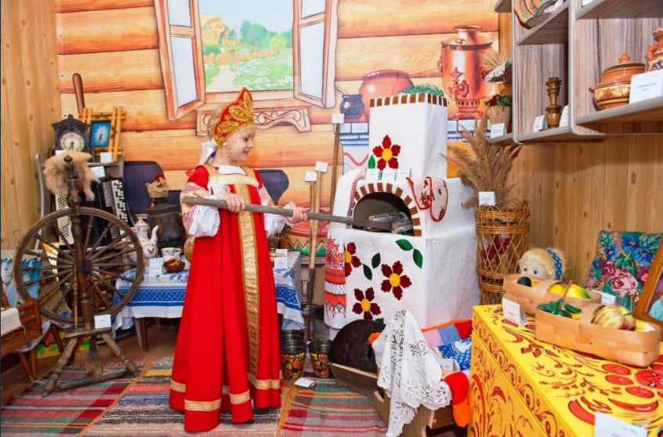

Подготовила:
воспитатель МДОБУ
«Детский сад «Боровичок»
п.Колтубановский
Рываева И.Ф.

2022г.
Мы родились и живем во время больших перемен, когда над человечеством нависла угроза духовного оскудения личности, опасность утраты нравственных ориентиров: рушатся традиции, забываются обычаи, рвутся нити, связывающие старшее и младшее поколения. Сейчас очень актуальна проблема воспитания детей на основе русской национальной культуры, на собрании национальных достижений.
Среда, в которой растут дети, представляет собой хаотичный набор
элементов различных традиций и культур, что таит в себе угрозу развития равнодушия, ведь невозможно постигать, понимать и любить все одновременно. Что-то должно быть в жизни особенным. Этим особенным для наших детей должна являться родная русская культура. В настоящее время педагогическая практика испытывает следующие затруднения: приобщение детей дошкольного возраста к ценностям народной культуры, народного искусства, народным обрядам и традициям; приобщение детей дошкольного возраста к духовным ценностям русского народа, воспитание национального достоинства детей. Необходимо донести до сознания детей, что они являются носителями русской народной культуры, воспитывать детей в национальных традициях. Для этого необходимо обратитъся к истокам русской народной культуры и, в первую очередь, к фольклору. Ведь содержание фольклора отражает жизнь русского народа, его опыт, просеянный через сито веков, духовный мир, мысли, чувства наших предков. Русский танец, русская песня, русская музыка, должны стать частичкой жизни ребенка.
Наше время отличается огромным засильем всего иностранного,
чужеземного в окружающей жизни человека —в быту, на телевидении, в
музыке и т п. Во многих европейских странах народная культура составляет неотъемлемую часть общего эстетического воспитания детей. А русский народ, как показывает опыт, знает наше прошлое, истоки отечественной культуры, обычаи, нравы, традиции и т. п. очень поверхностно.
Во все времена и у всех народов основной целью воспитания являлась забота о сохранении, укреплении и развитии добрых народных обычаев и традиций, забота о передаче подрастающим поколениям житейского, духовного, в том числе и педагогического, опыта, накопленного предшествующими поколениями. В чем же заключается сила народной педагогики, народных традиций? Ответ прост: прежде всего в человечном, добром, гуманном подходе к личности воспитуемого и требовании с его стороны взаимообратного человеколюбивого
отношения к окружающим. Именно цель «облагораживания» человеческой души и утверждалась в народной педагогике.
Национальная культура становится для ребенка первым шагом в освоении богатств мировой культуры, присвоении общечеловеческих ценностей, формировании собственной личностной культуры.
Нравственное воспитание - воспитание, основанное на регулировании
системы отношений человека и общества, формировании продуктивного
отношения личности, к людям, обществу, самому себе. Нравственное
воспитание вводит ребенка в систему принятых в обществе норм, формирует опыт деятельности, позволяющих осознать разумность, объективность, необходимость тех или иных поступков, побуждает ребенка к добрым поступкам, формирует потребность личности сделать себя и окружающее жизненное пространство более совершенным.
Средства нравственного воспитания можно объединить в несколько групп.
Это группа художественных средств, природа, собственная деятельность
детей и вся та атмосфера, в которой живет ребенок.
Успех, приобщение дошкольников к русской национальной культуре зависит от выбора форм и методов обучения и воспитания.
К средствам приобщения дошкольников к этнической культуре относятся
народное творчество, декоративно-прикладное искусство, в том числе
различные жанры устного народного творчества.
Важным средством приобщения к этнической культуре народа является
пословица. В любой пословице всегда присутствует "педагогический момент" -назидательность: под пословицей понимают меткое образное изречение назидательного характера, типизирующее самые различные явления жизни и имеющее форму законченного предложения.
Пословица создается всем народом, поэтому выражает коллективное мнение народа. В ней заключена народная оценка жизни, наблюдения народного ума. Конечной целью пословиц всегда было воспитание, они с древнейших времен выступали как педагогические средства. Нравственную идею отражают и загадки, которые умны и высоко поэтичны. Соответственно, они оказывают влияние на умственное, эстетическое и нравственное воспитание.
Народ всегда был высокого мнения о загадках: "Загадка - разгадка, да семь верст правды". Упражнения в отгадывании и придумывании загадок
считались чрезвычайно полезными занятиями.
В воспитании велика и ни с чем несравнима роль народных песен. В
песнях отражаются вековые ожидания, чаяния и сокровенные мечты народа. В песнях раскрывается внешняя и внутренняя красота человека, значение прекрасного в жизни; они - одно из лучших средств развития эстетических вкусов у подрастающего поколения.
Особое место в процессе приобщения к этнической культуре занимают
сказки, поскольку они являются едва ли не самой эффективной формой
педагогического воздействия на личность.
Своеобразным, соединяющим в себе несколько различных жанров народного творчества средством приобщения к этнической культуре является народный праздник.
Вот почему приобщение детей к народным традициям целесообразнее
проводить именно в форме детского праздника. При этом важно не только дать детям новые знания, но и организовать непосредственное
их участие в исполнении обрядов, пении народных песен, инсценировках.
Сегодня всё более явственно обнаруживается возрождение национального духа, национальной культуры и традиций, духовных ценностей и социальных институтов, самосознания и самоуважения народа. Первым таким социальным институтом является семья, а потом уже –детский сад, который тесно сотрудничает с семьёй ребёнка. Формированию национальной идентичности, возникновению стабильной картины мира и нахождению каждым ребёнком своего места в нём как
нельзя лучше способствует своевременное приобщение детей к народной культуре. При этом необходимо создать приоритетное направление изучения родной культуры в сочетании с воспитанием уважительного отношения к другим культурам. Установка педагога должна быть направлена на то, чтобы, выявляя самобытность каждого народа, использовать положительный потенциал его культуры для саморазвития и совершенствования личности ребёнка.
Для успешного решения вышеуказанной проблемы, необходимо следующее:
- создание системы работы по приобщению детей к истокам русской
народной культуры;
- привлечение родителей в воспитательно - образовательный процесс;
- создание условий для самостоятельного отражения полученных знаний, умений детьми;
- установление сотрудничества с другими учреждениями.
Из всего вышесказанного можно определить для себя следующие
приоритеты в работе с детьми:
1. Формировать чувство причастности к истории Родины через знакомство с народными праздниками и традициями, в которых фокусируются накопленные веками тончайшие наблюдения за характерными особенностями времен года, погодными изменениями, поведением птиц, насекомых, растений. Причем эти наблюдения связаны с трудом и различными сторонами общественной жизни человека во всей их целостности и многообразии.
2. Накапливать опыт восприятия произведений малых фольклорных жанров. В устном народном творчестве как нигде сохранились особенные черты русского характера, присущие ему нравственные ценности, представления о добре, красоте, правде, храбрости, трудолюбии, верности. Благодаря этому, фольклор является богатейшим источником познавательного и нравственного развития детей.
3. Развивать художественный вкус через восприятие красоты изделий
традиционных народных промыслов. Формировать у детей эмоциональную отзывчивость и интерес к образцам русского народного декоративно - прикладного искусства, воспитывать желание заниматься подобной деятельностью.
4. Показать глубокий нравственный смысл сказок, их поэтичность,
отражение в них национального характера, мировосприятия. Знакомить через них со средствами выразительности родного языка (яркость, образность, меткость).
5. Развивать двигательную активность детей, умение их сотрудничать друг с другом, через знакомство со старинными народными играми.
Старинная мудрость напоминает нам: «Человек, не знающий своего
прошлого, не знает ничего». Без знания своих корней, традиций своего народа нельзя воспитать полноценного человека, любящего своих родителей, свой дом, свою страну, с уважением относящегося к другим народам.
Безусловно, народная культура – одно из средств нравственного,
познавательного и эстетического развития детей. Современный дошкольник живет в то время, когда русская культура, родной язык испытывают влияние иноязычных культур. На экранах телевизора ребенок видит диснеевские мультфильмы, героями современных детей становятся персонажи иностранных фильмов. А как же наши сказочные герои, чудесные мультфильмы советского периода, изумительные фильмы - сказки, где добро побеждает зло?
Вспомним слова академика Д.С.Лихачева: «Русский народ
не должен терять своего нравственного авторитета среди других народов – авторитета, достойно завоеванного русским искусством, литературой. Мы не должны забывать о своем культурном прошлом, о наших памятниках, литературе, языке, живописи... Рациональные
отличия сохранятся и в двадцать первом веке, если мы будем озабочены воспитанием душ, а не только передачей знаний». Именно родная
культура должна найти дорогу к сердцу, душе ребенка и лежать в основе его личности.

Формы работы с детьми по ознакомлению с
русской народной культурой:
1.Беседы;
2.Занятия на основе метода интеграции;
3.Рассматривание подлинных изделий народного искусства, иллюстраций, альбомов, открыток;
4.Выставки в мини - музее изделий русского декоративно - прикладного
искусства;
5.Выставки детских работ по декоративно - прикладному искусству в детском саду;
6.Экскурсии в художественную галерею, краеведческий музей, детскую
библиотеку,
7. Дидактические игры;
8. Развлечения, фольклорные праздники, посиделки;
9. Заучивание считалок, закличек, прибауток, небылиц, потешек, стихов,
русских народных песен;
10. Использование народных игр, в том числе хороводов.
В работе используются различные методы и приемы:
1.Метод наглядности
(рассматривание подлинных изделий, иллюстраций, альбомов, открыток, таблиц, видеофильмов и др. наглядных пособий);
2. Словесный
(беседа, использование художественного слова, пояснения);
3. Практический
(самостоятельное выполнение детьми декоративных изделий, использование различных инструментов и материалов для изображения, совместное разучивание народных танцев, песен);

4. Частично-поисковый
;5. Проблемно-мотивационный (стимулирует активность детей за счет включения проблемной ситуации в ход занятия);
6. Сотворчество;
7. Мотивационный (убеждение, поощрение).

Формы занятий: индивидуальные, подгрупповые, интегрированные

